Выполнил: учитель начальных классов
Хайруллина Ранида Рамилевна
МАОУ «Лицей № 160»
ГО Кировского района г.Уфа

Формирование естественно-научной грамотности в начальной школе
3-4 класс
Направление: естественно-научная грамотность
Задачи:
- повышение уровня естественно-научной грамотности
- использовать учебные задания с учётом реальных жизненных ситуаций, задачи, моделирующие конкретные практические ситуации
- выполнение задач на применение знаний в нестандартных ситуациях
- развитие критического, позитивного мышления;
- активное использование интерактивной формы проектной, исследовательской и игровой деятельностей
Одна из задач повышения уровня естественно-научной грамотности – использовать учебные задания с учётом реальных жизненных ситуаций, задачи, моделирующие конкретные практические ситуации, задачи на применение знаний в нестандартных ситуациях, задания на преобразование и интерпретацию данных

Однажды Юлай прочитал башкирскую легенду «Медведь и пчелы». Его заинтересовали пчёлы, он решил узнать побольше о пчелах и спросил у дедушки.
Задание 1.
Дедушка посоветовал Юлаю определить к какому царству животных относятся пчёлы.
Подумай и запиши ответ:
____________________________________________________
Дедушка сказал:
- Пчёлы-это крылатые насекомые, тесно связанные с осами и муравьями, известные своей ролью в опылении и в производстве мёда.

Задание 2.
Прочитай рассказ дедушки.
Увидеть в природе пчел – дело нехитрое. Это одни из наиболее распространенных насекомых на планете, которые обитают рядом с цветущими растениями. Пчелы приносят бесценную пользу, перемещаясь с одного цветка на другой и опыляя растения. Однако помимо привычных медоносов, в мире существует несколько тысяч разновидностей этих насекомых. Насекомые питаются пыльцой и нектаром. При этом пыльца служит для них источником полезных веществ (в частности белка), а нектар – энергией. Некоторые виды обладают наивысшей социальной организацией. Пчелы могут иметь разную внешность в зависимости от определенного вида. Но в среднем они отличаются размером около 3-х сантиметров и полосатым окрасом, в котором чередуются желто-оранжевый и черный цвета. Тело полностью покрыто волосками, которые служат защитой и выполняют функцию органов осязания. Отличительной особенностью пчелы является наличие хоботка для высасывания нектара и ощущения вкуса. А усики отвечают за обоняние, распознают тепло/холод/влажность. В качестве органов слуха выступают некоторые части тела и ноги.

Юлай нашёл в книге рисунок пчелы и стал рассматривать.
Подпиши основные части внешнего строения медоносной пчелы.

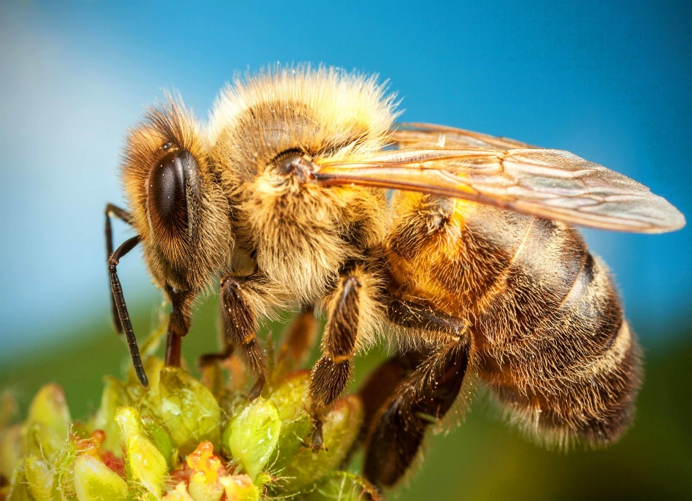

Юлай решил проверить свои знания о строении насекомых и нашел в энциклопедии описание внешнего строения медоносной пчелы.
Пчела относится к категории членистоногих животных. Ее тело состоит из трех основных частей: головы; грудной части; брюшка. Также отличительной особенностью насекомых является наружный скелет, который представлен в виде защищающей твердой оболочки. К нему крепятся мускулы и внутренние органы. Голова пчелы защищена слоем хитина. Помимо усиков, у нее есть верхняя губа и ротовой аппарат с хорошо развитыми мускулами. Это позволяет насекомым переносить мелкие предметы и прокусывать любые природные материалы. Грудная часть состоит из нескольких отделов. Здесь расположены мышцы, с помощью которых пчела управляет крыльями. Также у нее три пары ног. Задние ноги больше всего покрыты волосками, на которых переносится пыльца. Передние ноги насекомые используют для личной гигиены. В брюшке сосредоточены почти все внутренние органы. Оно состоит из нескольких сегментов, которые соединяются эластичной пленкой. На брюшке располагаются специальные железы (4 пары), которые выделяют воск. Важнейшим органом пчелы является жало. Она использует его для обороны, но в случае потери продолжительность жизни насекомого сокращается до пары часов. Дело в том, что жало очень острое и имеет зазубрины, в отличие от осы. Атаковав противника, пчела пытается вытащить его и тем самым повреждает свои органы.

Задание 3
Сравни, верно ли ты подписал строение медоносной пчелы.
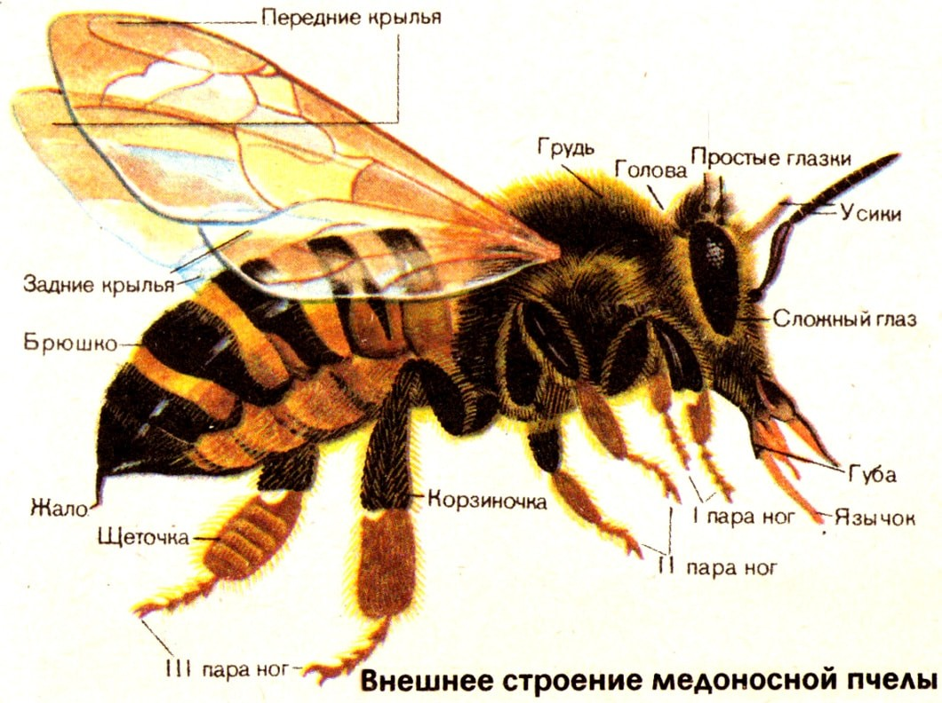

- Интересный факт: пчелы могут развивать скорость до 60 км/час, делая при этом примерно 400 взмахов крыльями в секунду. Если насекомое летит не «налегке», а с каким-то грузом, то максимальная его скорость – до 20 км/час. Самый большой вес переносимой тяжести – до 75 мг.
Задание 4.
Юлай прочитал в энциклопедии, что комфортная температура для пчел – 25-36℃. В зимний период внутри гнезда они поддерживают температуру около 13℃. Он призадумался: «Как же домашние пчёлы переносят зиму?»
Выбери правильный ответ.
- Пчёлы, как и многие насекомые впадают в анабиоз и просыпаются только с приходом весны.
- Пчёлы прячутся в стадии личинки или куколки, чтобы пережить холодный сезон в относительной безопасности. Их можно найти под корой деревьев, в почве, дуплах.
- Во время зимовки пчёлы сохраняют активность, не впадают в отличие от большинства насекомых в анабиоз, а собираются в зимний клуб, сосредоточенный на сотах гнезда. Особая структура зимнего клуба обеспечивает сохранение тепла, в результате чего пчелиные семьи в состоянии перенести холодный период года.

Задание 5.
Изучив литературу, Юлай узнал, что пчёлы делятся на типы, в зависимости от их образа жизни:
- общественные и полуобщественные;
- одиночные.
Наиболее развитыми в плане совместного существования являются общественные насекомые. К ним относятся медоносные, безжальные пчелы и шмели. Колония насекомых с распределением труда называется полуобщественной. В общественной группе пчелы имеют определенные обязанности, но вместе с этим они представляют общее потомство матери. Отдельно выделяют высоко-общественную пчелиную колонию – ее члены имеют разное строение организма и определенные обязанности. Они дополняют друг друга. Высоко-общественный рой представлен одной маткой, рабочими пчелами, трутнями.
Подумай и запиши лексическое значение слова матка.
________________________________________________________________
_________________________________________________________________

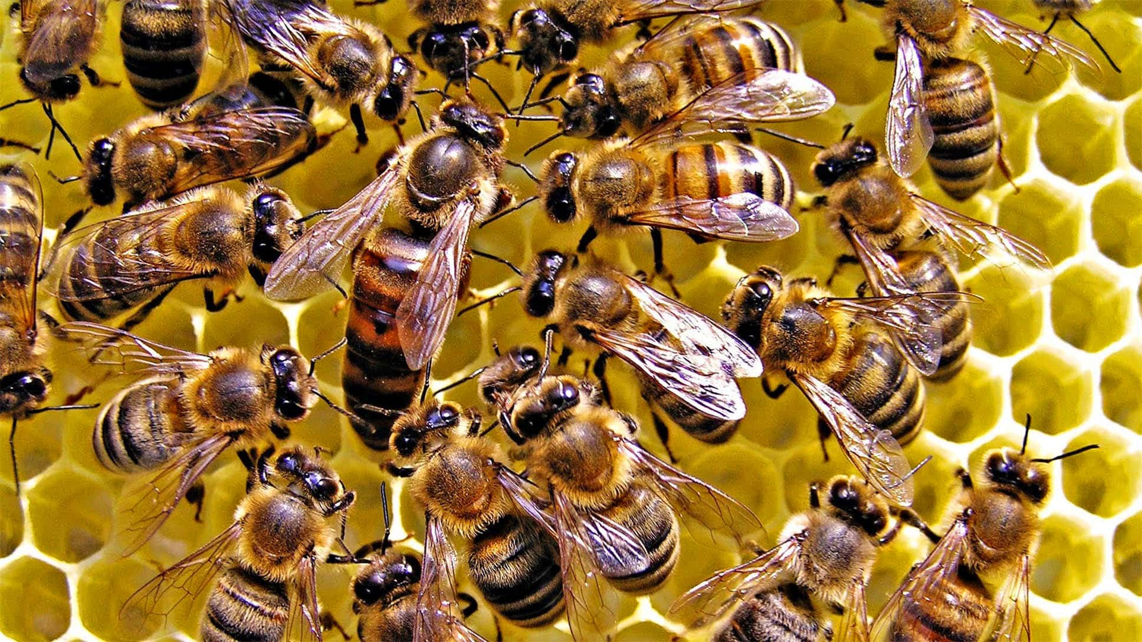
- Интересный факт: матка в группе всегда только одна, она существенно выделяется по размеру на фоне остальных. Ее главная функция – продолжение рода. Матка считается главной особью в колонии, поэтому остальные пчелы ее охраняют и обеспечивают пропитанием.

Задание 6.
Когда Юлай пил чай, он стал рассматривать мёд: «Чем питаются пчёлы? Почему он такой сладкий? В чём его польза?» Чтобы как можно больше узнать об этом, мальчик обратился к энциклопедии.
Соедини части предложений, и ты получишь ответы на вопросы.
Мёд кажется сладким, потому что большую часть его сахаров
нектаром и пыльцой.
Нектар служит для них источником энергии. Пыльца — источником полезных веществ. В тёплое рабочее время года пчелы берут и воду из цветущих растений, а иногда собирают росу.

Мёд приносит организму много пользы:
составляют фруктоза и глюкоза — это быстрые углеводы, которые легко усваиваются организмом. Также их вкус отличается от сахара большей сладостью.

Пчелы питаются

укрепляет иммунитет, нормализует обмен веществ в организме, улучшает память, благотворно воздействует на нервную систему и снижает стресс.

- Интересный факт: чтобы сделать 100 г меда, пчелам необходимо собрать нектар примерно из одного миллиона цветов.

